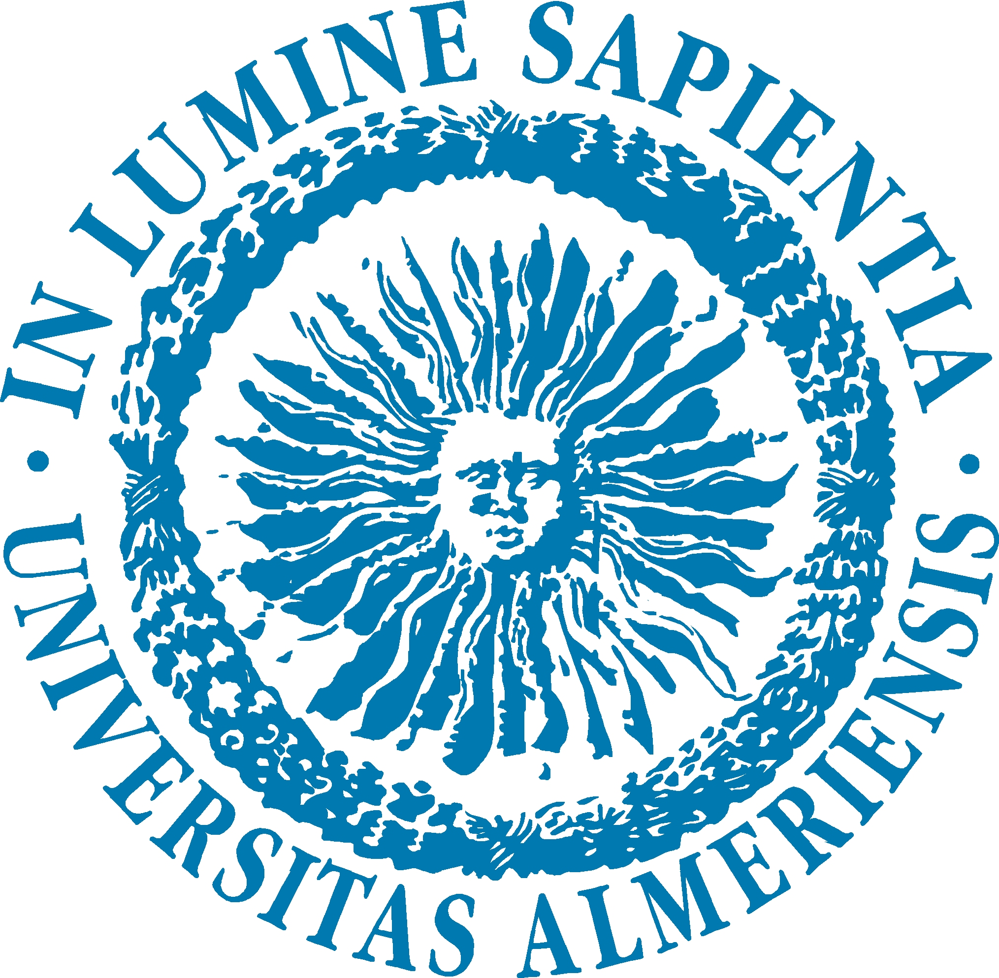

II JORNADAS
SOBRE LA UNIÓN EUROPEA

“TRATADO DE LISBOA:
NOVEDADES, CAMBIO CLIMÁTICO Y SOLIDARIDAD ENERGÉTICA”

Almería, 4 de mayo de 2010

Programa

JORNADAS “PARTICIPACIÓN Y DEMOCRACIA EN LA UNIÓN EUROPEA”
Lugar: Sala de Grados del Aulario IV, Universidad Almería.
Fecha: 4 de mayo
Lugar: Sala de Grados del Grados del Aulario IV

Jornada de mañana:
10:30 Inauguración de las Jornadas :
D. Pedro Molina García, Rector de la Universidad de Almería
D. Luís Pérez Montoya, Vicepresidente de la Diputación Provincia de Almería

11:00 Conferencia inaugural: Parlamento Europeo y Tratado de Lisboa: nuevas competencias, nuevas responsabilidades
Sr. D. Jaume Duch
Portavoz del Parlamento Europeo

12:15 El Programa Erasmus como motor de ciudadanía europea
Dra. Mª Sagrario Salaberri Ramiro, Vicerrectora de Internacionalización y Cooperación al Desarrollo
Jornada de tarde:
17:00 El Poder Judicial en la UE
D. Jorge Jiménez Martín
Juez de lo Penal y Profesor de Derecho Constitucional

18:00 Mesa redonda: La política medio ambiental de la UE

ORGANIZAN:

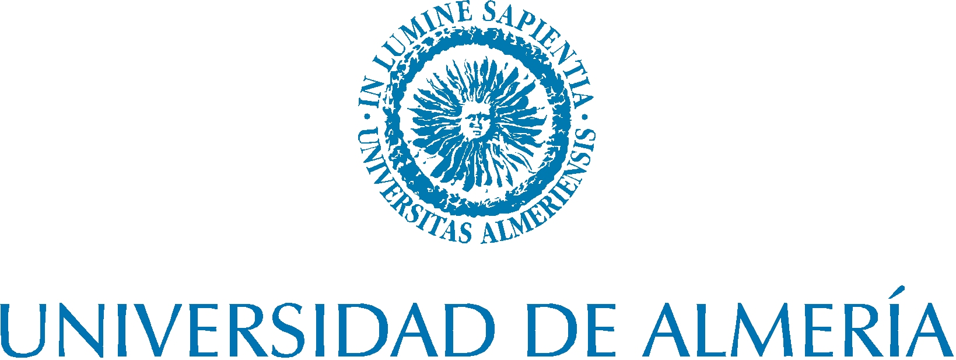

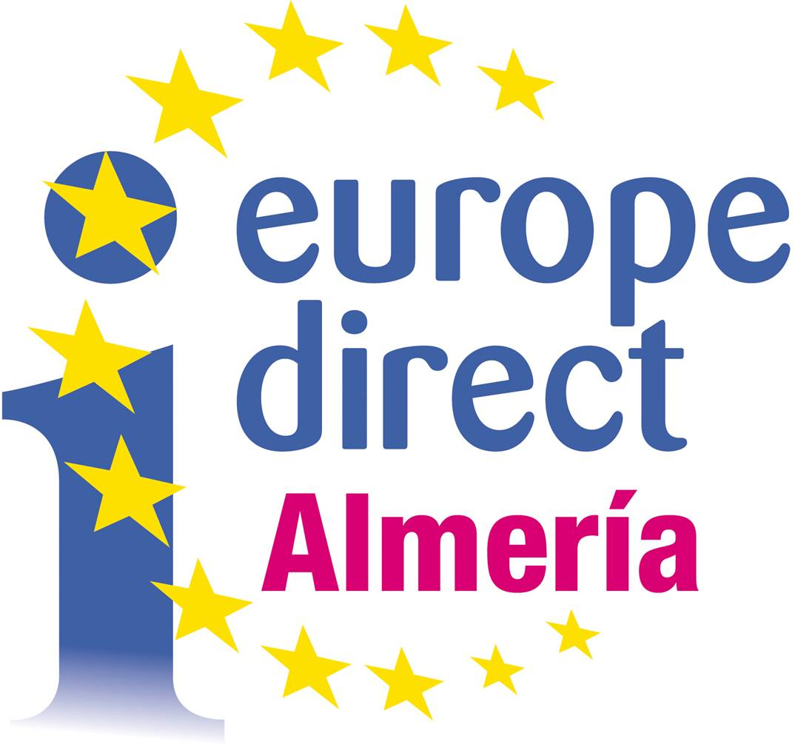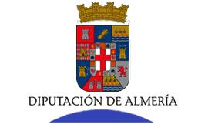

Coordinación: Ramón Herrera de las Heras
Pedro Martínez Ruano
Secretaría: Alba Paños Pérez

